Periodeplan for: august, september, oktober og november.

TEMA | MÅL | METODER/INNHOLD | FAGOMRÅDER | TEGN
TILVENNING TRYGGHET TILHØRIGHET  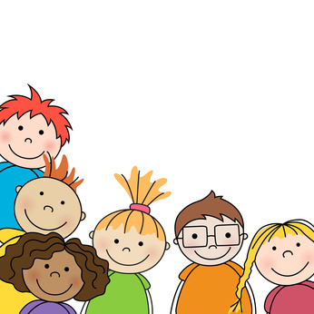 | Nye barn og foreldre skal bli kjent med og trygg i barnehagen.  Sikre en god oppstart.  Styrke tilhørighet og vennskap i hele barnegruppen. | De nye barna er mest sammen med sin primærkontakt de første dagene. Bli gradvis kjent med og trygg på Hestehoven, og etter hvert hele barnehagen.  Ta godt vare på de «gamle» barna som opplever å få nye barn sammen med seg.  Legge til rette for vennskap og lek.  Tett dialog og samarbeid med foresatte.  Ha hovedfokus på rutiner og å gjøre dagene forutsigbare for barna.  Sanghefte med kjente sanger vi synger sendes på mail til dere foresatte.  24. september er det foreldremøte på kvelden  23. oktober inviterer vi til gjensynsfest for de «gamle» barna som flyttet til storstuene i august | Kommunikasjon, språk og tekst.  Etikk, religion og filosofi. | 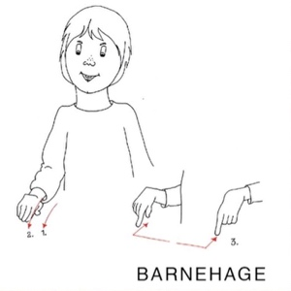  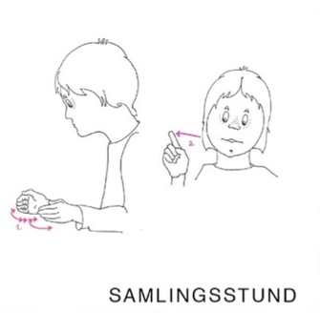  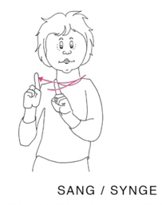

TEMA | MÅL | METODER/INNHOLD | FAGOMRÅDER | TEGN
HØST  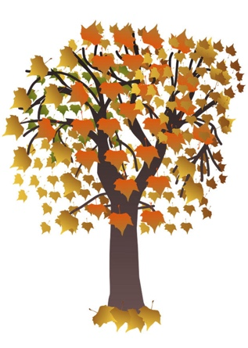 | Bli kjent med årstiden og hva som skjer med naturen og dyrene.  Dra på turer i nærmiljøet.  Samle høstblader og andre materialer. | Gå på turer i nærmiljøet sammen med de som er eldst på Hestehoven «Bjørnungan». I år har vi 7 barn på turgruppa. Vi samarbeider med Blåklokka som også har 3 2-åringer, eller «Bjørnunger».  Før turen har vi en samlingsstund der vi prater om hva vi skal gjøre og hvor vi skal gå.  På turene ser vi etter og snakker sammen om endringene som skjer i naturen.  Gjøre reint i fuglekassa etter ei frostnatt og se om det er noen som har laget reir i den.  Vi skal plukke ripsbær og lage gele eller trollkrem. Samle høstblader og lage trykk av dem.  Vi har Høstsuppe 18. september. | Kommunikasjon, språk og tekst.  Kropp, bevegelse, mat og helse.  Kunst, kultur og kreativitet.  Natur, miljø og teknologi.  Etikk, religion og filosofi.  Nærmiljø og samfunn.  Antall, rom og form. | 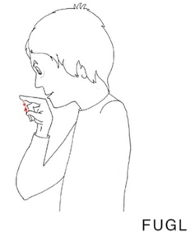  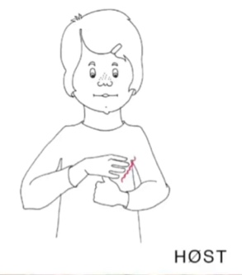  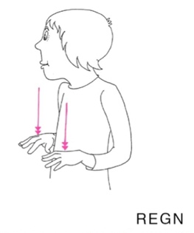

TEMA | MÅL | METODER/INNHOLD | FAGOMRÅDER | TEGN
BRANNVERNUKER  UKE 40 OG 41  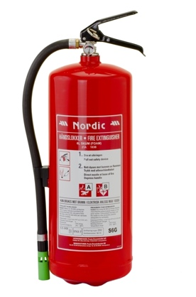 | Barna skal bli kjent med hva vi gjør dersom det begynner å brenne.  Bli gode brannvernere. | Barna skal bli kjent med barnehagens rutiner dersom det oppstår brann. Vi går på en «oppdagelsesferd» i barnehagen og ser etter røykvarslere, pulverapparat mm.  Bli kjent med lyden av brannalarmen og nødnummeret 110.  Male med fargene rød, oransje og gul. Vi skal også lage brannbiler.  Delta på brannøvelse hvor vi øver på det vi har lært.  Vi er med på fellessamlinger med brannvern som tema. Vi synger sangene «Jeg er en liten brannmann» og «Det var en gang en brannmann»  Vi lar temaet «brannvern» flytte inn på lekerommet og lager lekemiljø rundt tema. | Kommunikasjon, språk og tekst.  Kropp, bevegelse, mat og helse.  Kunst, kultur og kreativitet.  Natur, miljø og teknologi.  Etikk, religion og filosofi.  Nærmiljø og samfunn.  Antall, rom og form. | 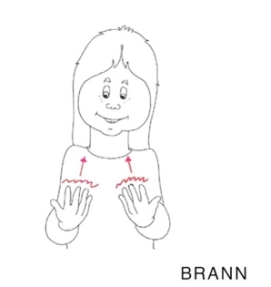  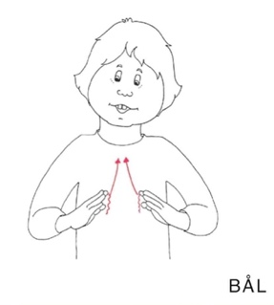

TEMA | MÅL | METODER/INNHOLD | FAGOMRÅDER | TEGN
MØRKETID  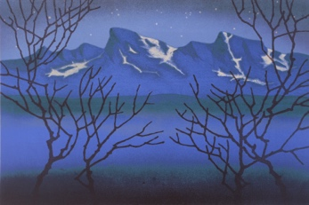  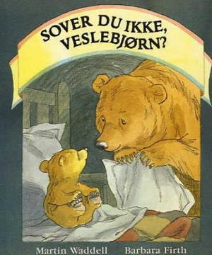 | Gjøre barna kjent med hva som skjer når det blir mørketid.  Gjøre mørketiden til en spennende og koselig tid. | Vi skal undre oss sammen over månen og stjernene som lyser opp i denne tiden.  Høre historien om «Sover du ikke, Veslebjørn?» og ”Lisen får ikke sove” i samlingsstundene. Samt se kortfilmen «LA LUNA»  Lage små vinduslykter som vi kan tenne for å få fin mørketidsstemning.  22. november har vi mørketidsfest. Barna kan komme i pysjen😊  Vi koser oss med måneboller og kakao med krem!!  Lære oss sangen om mørketiden:  «Når sola går ned bakom fjellan og mørket siger innover oss. Da tar vi frem alle bollemånan og kubbelysan og kose oss!!»  Vi lar temaet «mørketid» flytte inn på lekerommet. | Kommunikasjon, språk og tekst.  Kropp, bevegelse, mat og helse.  Kunst, kultur og kreativitet.  Natur, miljø og teknologi.  Etikk, religion og filosofi.  Nærmiljø og samfunn.  Antall, rom og form. | 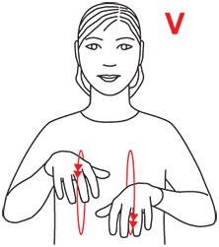BJØRN  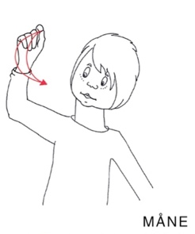  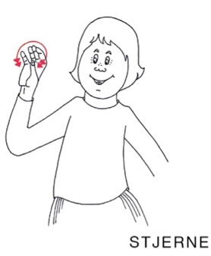

TEMA | MÅL | METODER/INNHOLD | FAGOMRÅDER | TEGN
MEG SELV   | Styrke hvert barns følelse av egenverd og gi dem en opplevelse av å være unik.  Øke barnets bevissthet om seg selv, navnet sitt og familien sin.  Skape tilhørighet og «vi-følelse» i barnegruppa. | Henge opp hjerte med bilder av barnet og familien. Ta med hjertet i samlingsstunder og snakke om barnet/ukas «hjertebarn».  Gi positive tilbakemeldinger, støtte og oppmuntring i hverdagssituasjoner.  Bruke bl.a. sangleker og regler med barnas navn i samlingsstunden.  Lekegrupper/småturgrupper hvor barna får være sammen i ei lita gruppe. Vi deler også opp i hverdagen inne på avdelingen.  Ta med ukas hjertebarn på ulike hverdagsaktiviteter.  Synge sangen «Blomster små» og «Så lager vi en sang».  Foreldre tar med eller sender bilder på e-post av familie og evt kjæledyr, så lager vi hjertet på avdelingen. | Kommunikasjon, språk og tekst.  Kropp, bevegelse, mat og helse.  Kunst, kultur og kreativitet.  Etikk, religion og filosofi.  Nærmiljø og samfunn.  Antall, rom og form.

TEMA | MÅL | METODER/INNHOLD | FAGOMRÅDER | TEGN
TEGN TIL TALE  OG GRUNNLEGGENDE BEGREP   | Bruke tegn til tale i barnegruppa som et supplement/støtte til talespråket.  Styrke språkutviklingen  Bli kjent med ulike former som rund, firkantet og trekantet form.  Bli kjent med tall, antall og mengde.  Bli kjent med bokstaver.  Bli kjent med de fire grunnfargene: rød, gul, grønn og blå. | Vi skal benytte oss av tegn til tale for å tydeliggjøre talespråket for barna og dermed også styrke språkutviklingen. Alle barna og voksne får hvert sitt tegn for sitt navn. De voksne på avdelingen blir å bruke tegn når vi synger sanger, når vi forteller eventyr, ved matbordet osv.  Vi introduserer barna for ulike former, tall, bokstaver og farger i samlingsstunden.  Bøker, rim og regler.  Bruke de ulike begrepene i hverdagssituasjoner, ved å sette ord på det vi gjør.  Se etter former og farger i barnehagen og i naturen.  Telle antall barn, steiner o.l. | Kommunikasjon, språk og tekst.  Kropp, bevegelse, mat og helse.  Kunst, kultur og kreativitet.  Natur, miljø og teknologi.  Etikk, religion og filosofi.  Nærmiljø og samfunn.  Antall, rom og form. | 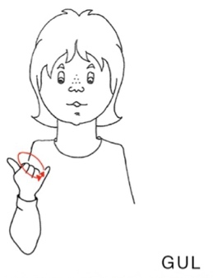  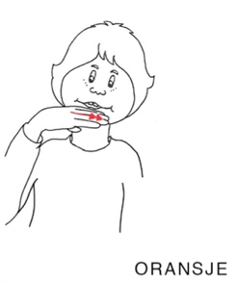  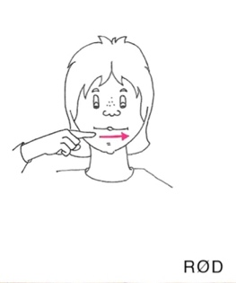

TEMA | MÅL | METODER/INNHOLD | FAGOMRÅDER | TEGN
LEVENDE SPRÅKMILJØ  «Bukkene Bruse»  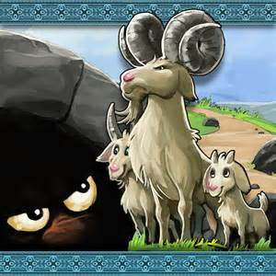  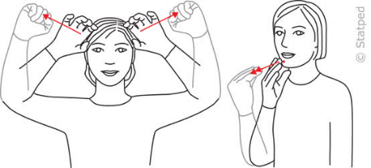  BUKKENE BRUSE | Skape et levende språkmiljø.  Gjøre barna godt kjent med- og glad i folkeeventyret «Bukkene Bruse». | Krydre språkmiljøet med «eventyruro» på badet, små vers rundt omkring på stua.  Ordne til en god lesekrok som inviterer barna til lese- og fortellerstunder.  Improvisere rundt tekst og bilder. Barna kommer gjerne med egne, små fortellinger som man kan spinne videre på!  La eventyret om «Bukkene Bruse» flytte inn på Hestehoven! De skal bli kjent med eventyret gjennom bl.a. tavla, bilder, dukker, skuespill og på storskjerm!!  Vi bruker konkreter i samlingsstund og eventyr, på denne måten får barna en gjenstand å feste begrepene på.  Vi lar temaet «bukkene bruse» flytte inn på lekerommet. | Kommunikasjon, språk og tekst.  Kropp, bevegelse, mat og helse.  Kunst, kultur og kreativitet.  Natur, miljø og teknologi.  Etikk, religion og filosofi.  Nærmiljø og samfunn.  Antall, rom og form. | 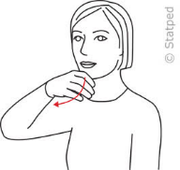BUKK  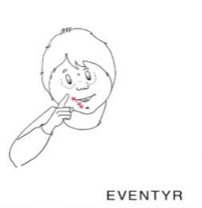EVENTYR  